**Documento de requerimientos de software**

***Abogadobot***

***Fecha: 26/02/2022***

**Tabla de contenido**

Historial de Versiones 2

Información del Proyecto 2

Aprobaciones 3

1. Propósito 3

2. Alcance del producto / Software 3

3. Modelo de Negocio 4

4. Funcionalidades del producto 5

5. Clases y características de usuarios 5

6. Entorno operativo 5

7. Requerimientos funcionales 5

8. Interfaces de Usuario………………………………………………………………..6

9. Glosario 6

# Historial de Versiones

|  |  |  |  |  |
| --- | --- | --- | --- | --- |
| **Fecha** | **Versión** | **Autor** | **Organización** | **Descripción** |
| **-** | **-** | **-** | **-** | **-** |
|  |  |  |  |  |
|  |  |  |  |  |
|  |  |  |  |  |

# Información del Proyecto

|  |  |
| --- | --- |
| Empresa / Organización | Despacho de Abogados |
| Proyecto | Abogabot |
| Fecha de preparación | 26 de Febrero del 2022 |
| Cliente | Juan Pérez |
| Patrocinador principal | Pedro Aquino |
| Gerente / Líder de Proyecto | Luis Núñez |
| Gerente / Líder de Análisis de negocio y requerimientos | Luis Núñez |

# Aprobaciones

|  |  |  |  |  |
| --- | --- | --- | --- | --- |
| **Nombre y Apellido** | **Cargo** | **Departamento u Organización** | **Fecha** | **Firma** |
|  |  |  |  |  |
|  |  |  |  |  |
|  |  |  |  |  |
|  |  |  |  |  |

# Propósito

Abogabot Version 1.0

Automatizar las demandas de los clientes a través de una aplicación web de manera responsive automatizado para una aplicación móvil.

# Alcance del producto / Software

Administrar las demandas del despacho de Abogados, transacciones de pagos, notificación a usuarios, aplicación responsive

# Modelo de Negocio

# 

# Funcionalidades del producto

* Administrar las demandas de las clientes
* Realizar transacciones de pago
* Crear cuenta en plataforma
* Seguimiento de las actualizaciones del proceso legal de las demandas
* El usuario administrador recibirá notificaciones de nueva demanda, administrar el pago recibido
* El usuario administrador será capaz de actualizar el proceso de la demanda.
* El usuario cliente recibirá correos de notificación para saber el avance del proceso.
* Aplicación responsive.
* Colores de la aplicación azul marino y blanco.

# Clases y características de usuarios

* 1. Administrador del aplicativo web – Privilegios Altos.
* 2. Usuario internos del aplicativo - Privilegios Medios
* 2. Usuario de demandas - Sin privilegios

# Entorno operativo

Base de datos SQL Server

Java Script

CSS

HTML

# Requerimientos funcionales

Cumplimiento exitoso con la funcionabilidad del producto.

# Requerimientos de interfaces externas

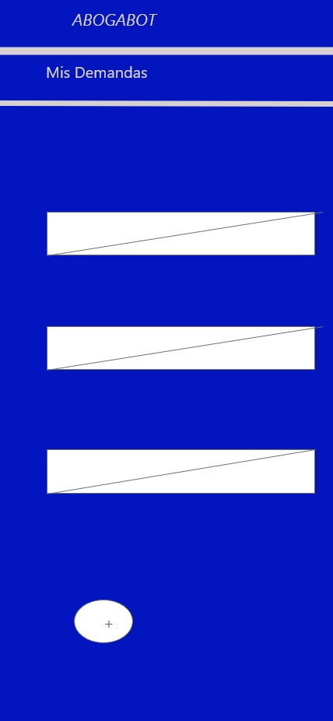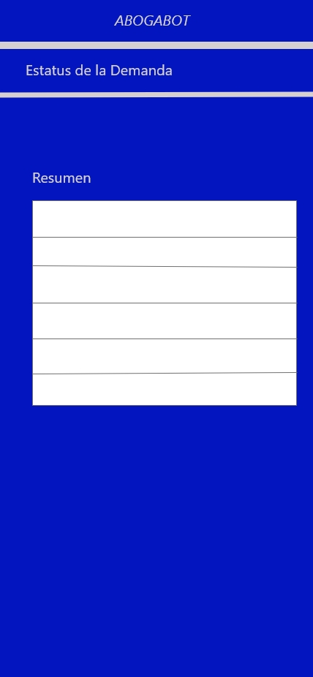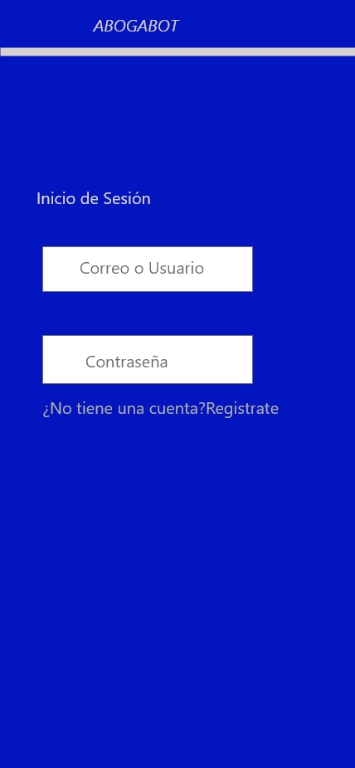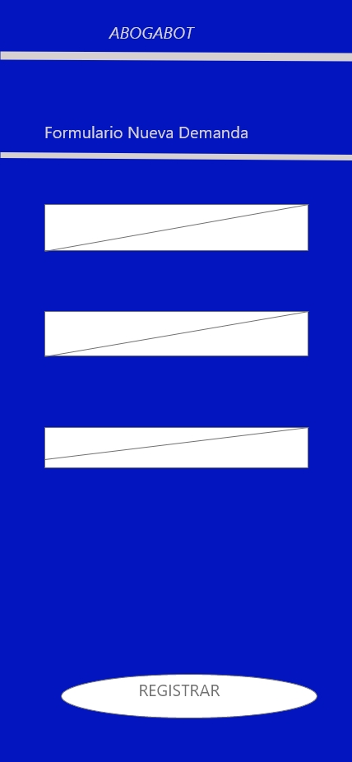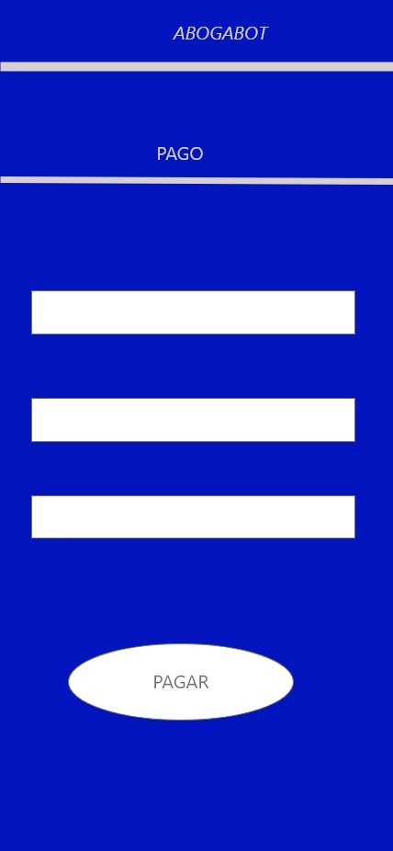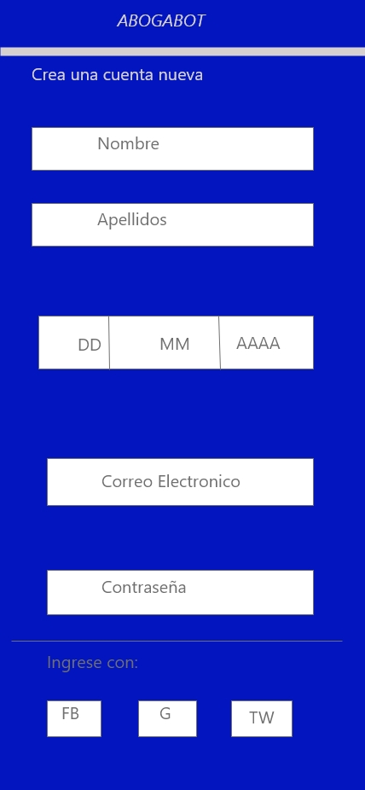

# Glosario

CSS. Hojas de estilo en cascada

HTML: Lenguaje de Marcas de Hipertexto

Java Script: Lenguaje de programación para añadir interactividad a páginas web y aplicaciones web

SQL Server: Sistema de Gestión de base de datos relacionales.